**Занятие 1**

**Цели:** учитьвыражать словами местонахождение предметов относительно других; членению речи на предложения, использовать при счёте порядковые числительные, развивать фонетический слух, умение классифицировать предметы, развивать координацию и мелкую моторику мышц.

**Ход занятия.**

*1. Развитие речи.* Введение понятия «речь». Беседа по картинке.

-Кто нарисован на картинке?

Что делают герои? Кто из зверей работает учителем? Кто не хочет учиться? Какую букву изучают животные? Кто изображён на переднем плане? Что изображено на заднем плане? Опиши, во что одета лисичка. А ты хочешь в школу? А зачем дети ходят в школу?

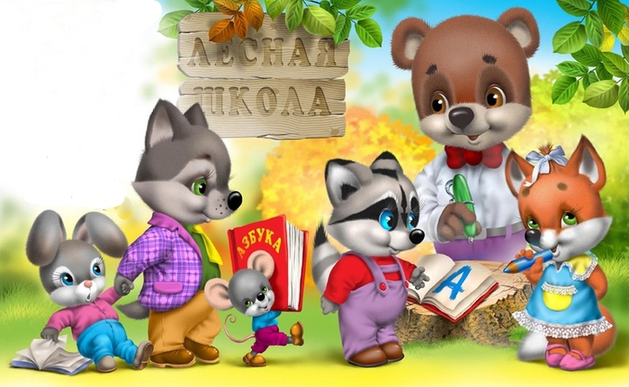

*2. Счёт предметов.* Порядковые числительные.

- Сколько животных на картинке? Кто стоит первым? … вторым? …и т.д.

Запомни порядок следования героев. Я закрою картинку, а ты должен вспомнить, кто за кем стоит.

-Кто стоит вторым?

-Кто стоит между волком и енотом?

- Кто стоит перед волком?

- Кто стоит за енотом?

*3. Фонетическая зарядка.*

- Определи, с какого звука начинаются слова заяц, волк, мышка, лиса, медведь.

*4. Классификация животных.* Работа с картинками.

- На какие группы можно разделить всех животных? (Дикие и домашние)

*5. Игра «3 лишний».*

* лисица, медведь, корова;

* собака, кошка, волк;

* овца, баран, белка;

* Составь сам тройку животных.

*6. Развитие кругозора.* Игра Какие звуки издают?

Корова – мячит, свинья …, лошадь …, жук …, коза …, собака … , кошка …, комар …, ворона …, волк …, тигр …, голубь…, медведь …, змея …, лягушка … .

Кто как ест?

Собака кость …, курица зерно …, кошка молоко …, корова траву … .

7. Штриховка

*8. Физминутка* Зайцы.

Скачут, скачут во лесочке

Зайцы – серые клубочки

Руки возле груди, как лапки у зайцев; прыжки.

Прыг – скок, прыг – скок –

Встал зайчонок на пенек

Прыжки вперед – назад

Всех построил по порядку, стал показывать зарядку.

Раз! Шагают все на месте.

Два! Руками машут вместе.

Три! Присели, дружно встали.

Все за ушком почесали.

На четыре потянулись.

Пять! Прогнулись и нагнулись.

Шесть! Все встали снова в ряд,

Зашагали как отряд.

*9. Игра «Животные и их детёныши».*

у тигра - тигрёнок у медведя - медвежонок у коровы - телёнок

у льва - львёнок у верблюда - верблюжонок у лошади - жеребёнок

*у слона* - слонёнок у волка - волчонок у свиньи - поросёнок

у оленя - оленёнок у зайца - зайчонок у овцы - ягнёнок

у лося - лосёнок у кролика - крольчонок у курицы - цыплёнок

у лисы – лисёнок у белки - бельчонок у собаки – щенок

10. Составление схем предложений. Ответы на вопросы. Игра «Чей домик?»

Кто живёт в дупле? Кто живёт в скворечнике? Кто живёт в гнезде? Кто живёт в будке? Кто живёт в улье? Кто живёт в норе? Кто живёт в логове? Кто живёт в берлоге? Кто живёт в хлеву?

*11. Графический диктант «Заяц».*

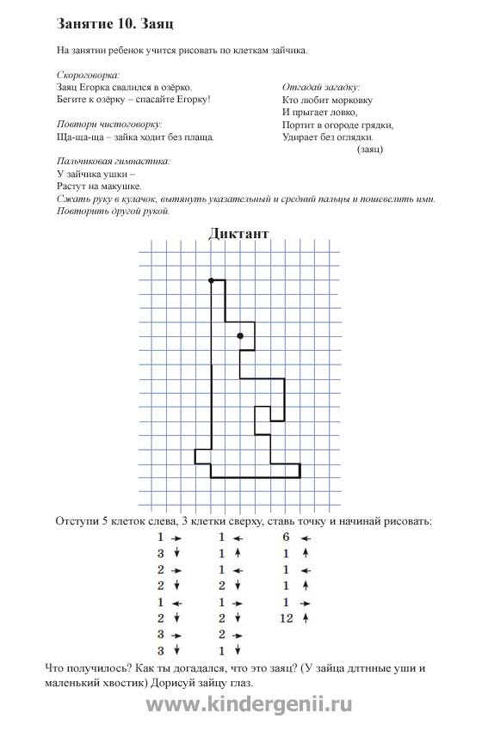

12. Итог. –Из чего состоит речь? - На какие группы можно разделить животных?